89128465696,
89877983017
Прайс на стулья от 18.08.2021г
ВИД | Название |  | Стоимость
 | ASTRA  H1 = 727мм  Н2 = 309 мм |  | Крашенный 19600 руб  Не крашен  17400 руб
 | NEXT  H1 = 945мм  Н2 = 435 мм |  | Крашенный 12500 руб  Не крашен  10500 руб
 | SOHO BAR  H1 = 1110 мм  Н2 = 728 мм  H3 = 310 мм |  | Крашенный 11780 руб  Не крашен  10000 руб
 | SOHO SQR  H1 = 840 мм  Н2 = 450 мм |  | Крашенный 7250 руб  Не крашен  6280 руб
 | SOHO  H1 = 840 мм  Н2 = 450 мм |  | Крашенный 6950 руб  Не крашен  5980 руб
 | Бергамо  H1 = 795 мм  Н2 = 385 мм |  | Крашенный 16500 руб  Не крашен  13500 руб
 | БОНН  H1 = 892 мм  Н2 = 430 мм |  | Крашенный 9500 руб  Не крашен  7500 руб
 | ВОЛПИ  H1 = 950 мм  Н2 = 430 мм |  | Крашенный 18100 руб  Не крашен  15000 руб
 | КОСМОС  H1 = 1055 мм  Н2 = 416 мм |  | Крашенный 12500 руб  Не крашен  9500 руб
 | РИМИНИ  H1 = 1000 мм  Н2 = 430 мм |  | Крашенный 6450 руб  Не крашен  5120 руб
 | ТИВАТ  H1 = 1040 мм  Н2 = 430 мм |  | Крашенный 12850 руб  Не крашен  10500 руб
 | ЭЙЛАТ  H1 = 1201 мм  Н2 = 775 мм  H3 = 247 мм |  | Крашенный 11450 руб  Не крашен  9440 руб
 | Деверс  H1 = 954 мм  Н2 = 453 мм |  | Крашенный 9450 руб  Не крашен 8750 руб
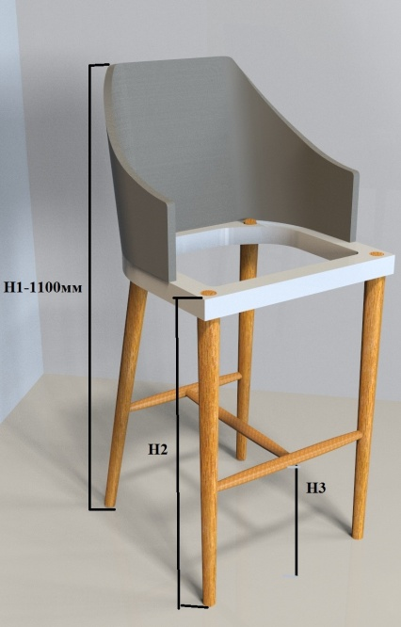 | SOHO BAR Lathe  (конусные ноги)  H1 = 1110 мм  Н2 = 728 мм  H3 = 290 мм |  | Крашенный 11280 руб  Не крашен  9500 руб
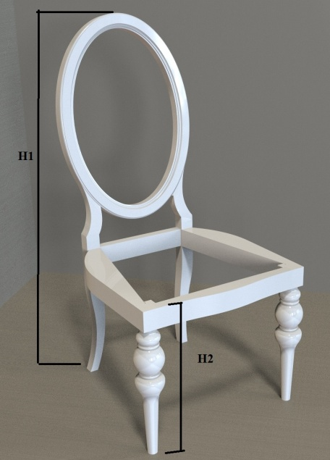 | BADEN  H1 = 1055мм  Н2 = 430 мм |  | Крашенный 13000 руб  Не крашен  10150 руб
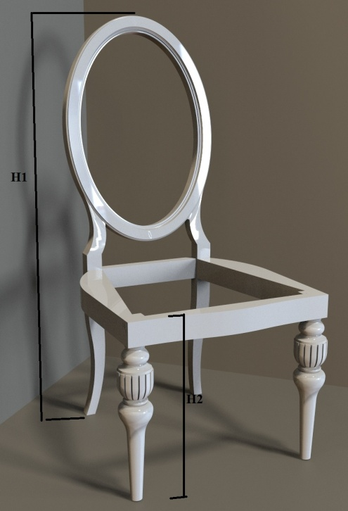 | BADEN-2  H1 = 1055мм  Н2 = 430 мм |  | Крашенный 13000 руб  Не крашен  10150 руб
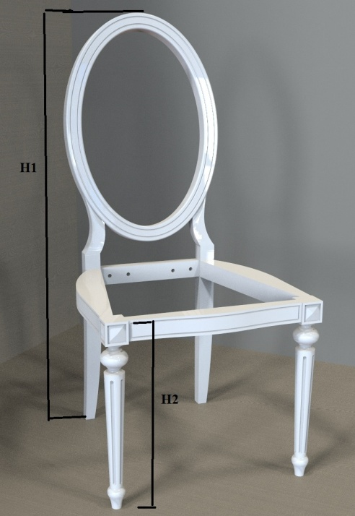 | BADEN-3  H1 = 1055мм  Н2 = 430 мм |  | Крашенный 12700руб  Не крашен  9900 руб
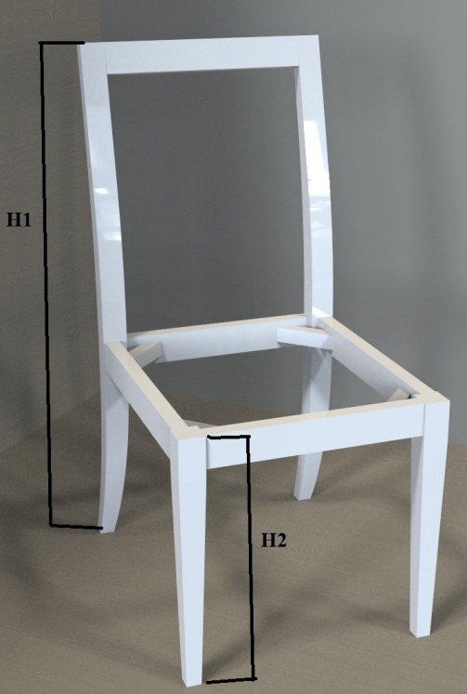 | MARS  H1 = 1110 мм  Н2 = 430 мм  Ширина 450мм |  | Крашенный 6700 руб  Не крашен  5500 руб
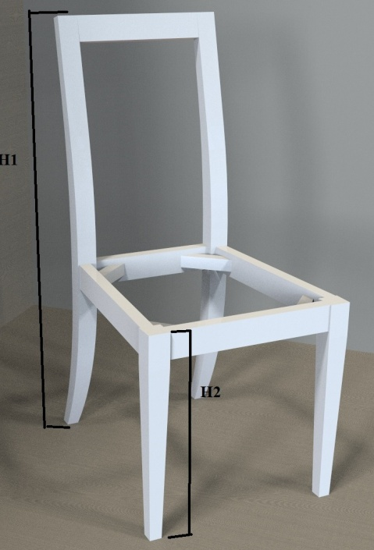 | MARS-2  H1 = 1110 мм  Н2 = 430 мм  Ширина 430мм |  | Крашенный 5200 руб  Не крашен  4000 руб
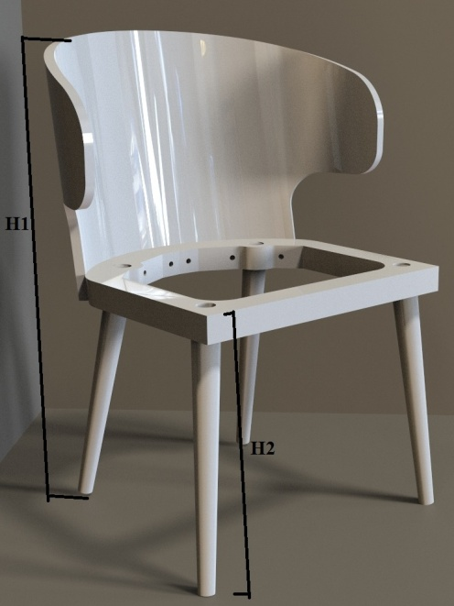 | ALFA  H1 = 824 мм  Н2 =430 мм |  | Крашенный 7050 руб  Не крашен  6250 руб

